УО «Белорусский государственный университет информатики и радиоэлектроники»
Кафедра ПОИТ

Отчет по лабораторной работе №1
по предмету
Теория информации
Вариант 11

Выполнил:
Раббимов Д.А.

Проверила:
Болтак С. В.
Группа 451003

Минск 2026

Задание
Написать программу, которая выполняет шифрование и дешифрование текстового файла любого размера, содержащего текст на заданном языке, используя следующие алгоритмы шифрования:
- Шифр Плейфейра с 4мя шифрующими таблицами, текст на английском языке;
- алгоритм Виженера, прямой ключ, текст на русском языке.
Для всех алгоритмов ключ задается с клавиатуры пользователем.
Программа должна игнорировать все символы, не являющиеся буквами заданного алфавита, и шифровать только текст на заданном языке. Все алгоритмы должны быть реализованы в одной программе. Программа не должна быть написана в консольном режиме. Результат работы программы – зашифрованный/расшифрованный файл/ы. Кроме работы с файлами программа должна предоставлять ввод/вывод шифруемого текста с клавиатуры/на экран.

ТЕСТИРОВАНИЕ ПРОГРАММЫ

“Шифр Плейфера с 4мя шифрующими таблицами”
1. Дымовое тестирование
Тест 1.1: Шифрование с текстом содержащим некорректные символы
- Исходный текст: “IAM78HUNGRY!”
- Ключ 1: FATHER
- Ключ 2: MOTHER
- Ключ 3: SISTER
- Ключ 4: BROTHER
- Ожидаемый результат: “ ICA78GOUNRX!”

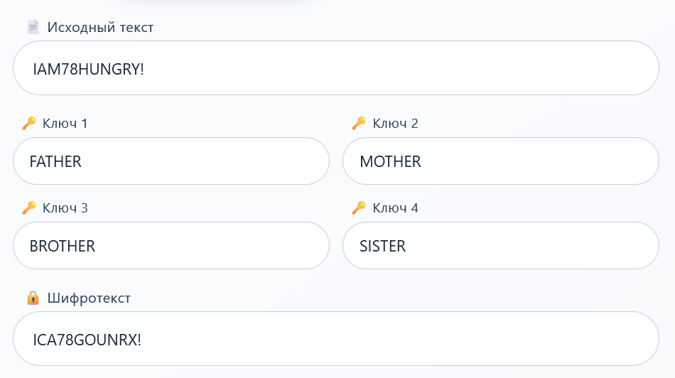

Визуализация процесса:
M | O | T | H | E |  | F | A | T | H | E
R | A | B | C | D |  | R | B | C | D | G
F | G | I | K | L |  | I | K | L | M | N
N | P | Q | S | U |  | O | P | Q | S | U
V | W | X | Y | Z |  | V | W | X | Y | Z
B | R | O | T | H |  | S | I | T | E | R
E | A | C | D | F |  | A | B | C | D | F
G | I | K | L | M |  | G | H | K | L | M
N | P | Q | S | U |  | N | O | P | Q | U
V | W | X | Y | Z |  | V | W | X | Y | Z

IA MH UN GR Y
IA MH UN GR YX – добавляем символ Х в конец
IC AG OU NR X

Тест 1.2: Дешифрование с текстом содержащим некорректные символы
- Шифротекст: “OWEMIEOETKC00FIDQK10!”
- Ключ 1: HOUSE
- Ключ 2: LITTLE
- Ключ 3: BSUIR
- Ключ 4: CUCUMBER
- Ожидаемый результат: “IWANNAEARNG00DMARK10!”
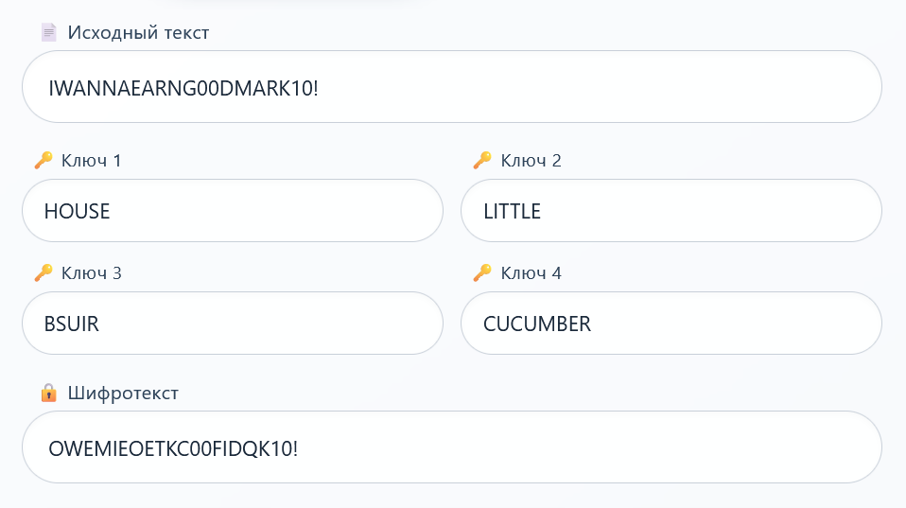

Визуализация процесса:
L | I | T | E | A |  | H | O | U | S | E
B | C | D | F | G |  | A | B | C | D | F
H | K | M | N | O |  | G | I | K | L | M
P | Q | R | S | U |  | N | P | Q | R | T
V | W | X | Y | Z |  | V | W | X | Y | Z
B | S | U | I | R |  | C | U | M | B | E
A | C | D | E | F |  | R | A | D | F | G
G | H | K | L | M |  | H | I | K | L | N
N | O | P | Q | T |  | O | P | Q | S | T
V | W | X | Y | Z |  | V | W | X | Y | Z

IW AN NA EA RN GD MA RK

OW EM IE OE TK CF ID QK

Тест 1.3: Шифрование в случае, когда ключ больше исходного текста
- Исходный текст: “HOUSE”
- Ключ 1: FATHERLAND
- Ключ 2: POLILOVER
- Ключ 3: COMPUTER
- Ключ 4: CUCUMBER
- Ожидаемый результат: “ CNYKT”
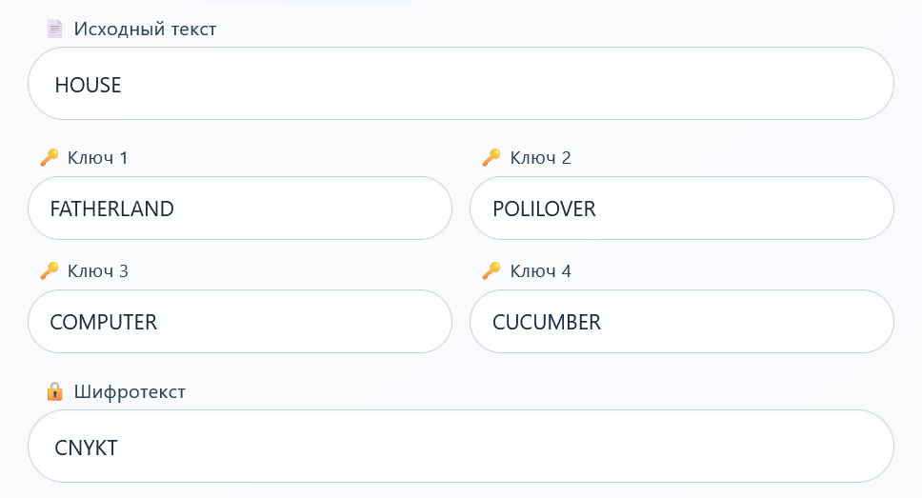

Визуализация процесса:
P | O | I | V | E |  | F | A | T | H | E
R | A | B | C | D |  | R | L | N | D | B
F | G | H | K | M |  | C | G | I | K | M
N | Q | S | T | U |  | O | P | Q | S | U
V | W | X | Y | Z |  | V | W | X | Y | Z
C | O | M | P | U |  | C | U | M | B | E
T | E | R | A | B |  | R | A | D | F | G
D | F | G | H | I |  | H | I | K | L | N
K | L | N | Q | S |  | O | P | Q | S | T
V | W | X | Y | Z |  | V | W | X | Y | Z

HO US E
HO US EX – добавляем символ Х
CN YK T

Тест 1.4: Дешифрование в случае, когда ключ больше исходного текста
- Шифротекст: “ GRYBOMGAIUIYWRBVFCNO ”
- Ключ 1: FATHERLAND
- Ключ 2: POLILOVER
- Ключ 3: COMPUTER
- Ключ 4: CUCUMBER
- Ожидаемый результат: “CRYPTOGRAPHYVERYCOOL”
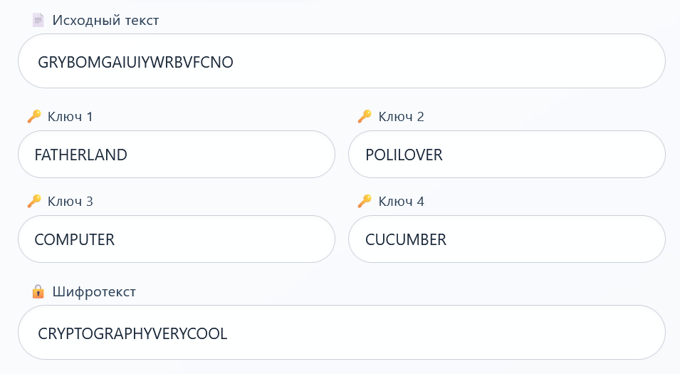

Визуализация процесса:
P | O | I | V | E |  | F | A | T | H | E
R | A | B | C | D |  | R | L | N | D | B
F | G | H | K | M |  | C | G | I | K | M
N | Q | S | T | U |  | O | P | Q | S | U
V | W | X | Y | Z |  | V | W | X | Y | Z
C | O | M | P | U |  | C | U | M | B | E
T | E | R | A | B |  | R | A | D | F | G
D | F | G | H | I |  | H | I | K | L | N
K | L | N | Q | S |  | O | P | Q | S | T
V | W | X | Y | Z |  | V | W | X | Y | Z

CR YP TO GR AP HY VE RY CO OL
GR YB OM GA IU IY WR BV FC NO

2. Тестирование крайних значений (валидные данные)
Тест 2.1: Шифрование и дешифрование текстов нечетной длины
- Исходный текст: “IWANNABEEER”
- Ключ 1: FATHERLAND
- Ключ 2: POLILOVER
- Ключ 3: COMPUTER
- Ключ 4: CUCUMBER
- Ожидаемый результат: “AYBGPEBPBCN”
- Результат: Программа работает корректно (одинаковый результат при шифровании и дешифровании)
Визуализация процесса:
P | O | I | V | E |  | F | A | T | H | E
R | A | B | C | D |  | R | L | N | D | B
F | G | H | K | M |  | C | G | I | K | M
N | Q | S | T | U |  | O | P | Q | S | U
V | W | X | Y | Z |  | V | W | X | Y | Z
C | O | M | P | U |  | C | U | M | B | E
T | E | R | A | B |  | R | A | D | F | G
D | F | G | H | I |  | H | I | K | L | N
K | L | N | Q | S |  | O | P | Q | S | T
V | W | X | Y | Z |  | V | W | X | Y | Z

IW AN NA BE EE R
IW AN NA BE EE RX – добавляем символ Х
AY BG PE BP BC N

Результаты шифрования и дешифрования:
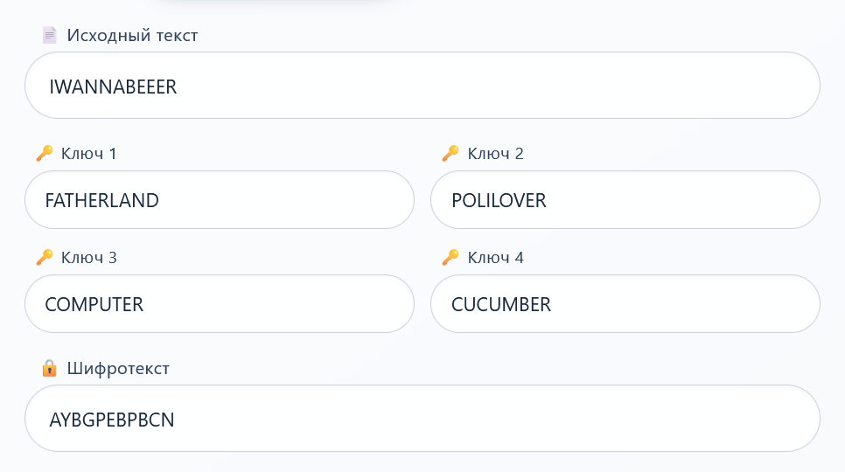


Тест 2.2: Шифрование и дешифрование в случае, когда подряд идут две одинаковые буквы
- Исходный текст: “CRYPPTOGGRAPHYY”
- Ключ 1: FATHERLAND
- Ключ 2: POLILOVER
- Ключ 3: COMPUTER
- Ключ 4: CUCUMBER
- Ожидаемый результат: “ RBWQEKEECRLNKYX ”
- Результат: Программа работает корректно (одинаковый результат при шифровании и дешифровании)

Визуализация процесса:
P | O | I | V | E |  | F | A | T | H | E
R | A | B | C | D |  | R | L | N | D | B
F | G | H | K | M |  | C | G | I | K | M
N | Q | S | T | U |  | O | P | Q | S | U
V | W | X | Y | Z |  | V | W | X | Y | Z
C | O | M | P | U |  | C | U | M | B | E
T | E | R | A | B |  | R | A | D | F | G
D | F | G | H | I |  | H | I | K | L | N
K | L | N | Q | S |  | O | P | Q | S | T
V | W | X | Y | Z |  | V | W | X | Y | Z

CR YP PT OG GR AP HY Y
CR YP PT OG GR AP HY YX – добавляем символ Х
RB WQ EK EE CR LN KY X

Результаты шифрования и дешифрования:
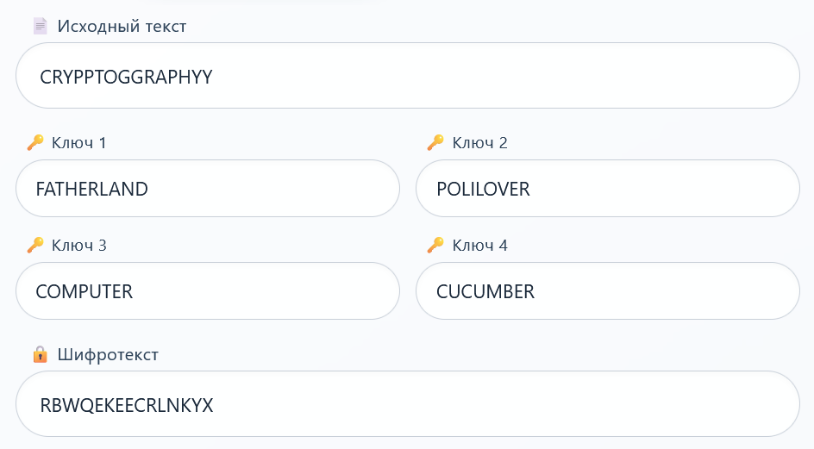


3. Тестирование невалидных данных
Тест 3.1: Исходный текст, содержащий несколько подряд букв Х
- Исходный текст: “IBOUGHTABOXXOFDATA”
- Ключ 1: FATHERLAND
- Ключ 2: POLILOVER
- Ключ 3: KOALA

- Ключ 4: CUCUMBER
- Ожидаемый результат: “HLAOCMPGRTXXHDGCPG”
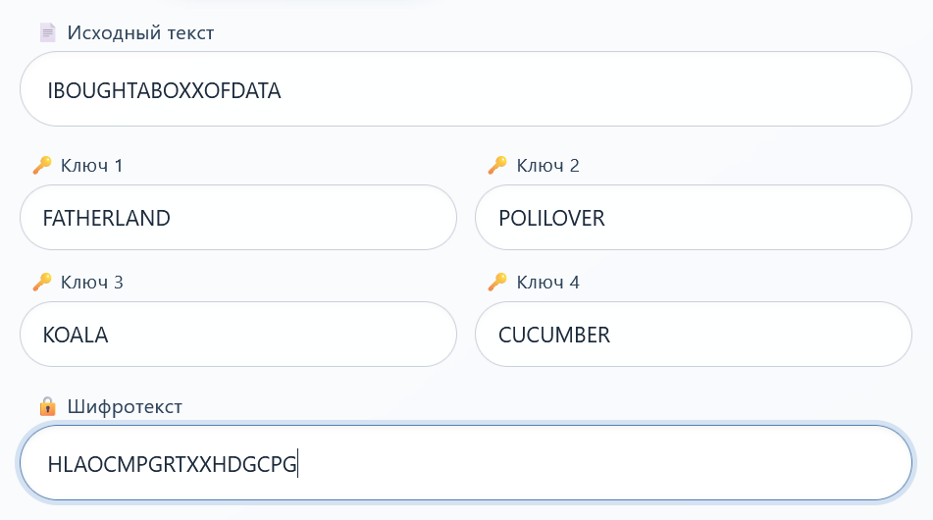
Тест 3.2: Исходный текст без валидных символов
- Исходный текст: “КАРМАРОК”
- Ключ 1: FATHERLAND
- Ключ 2: POLOTSK
- Ключ 3: KOALA
- Ключ 4: CUCUMBER
- Ожидаемый результат: “КАРМАРОК”
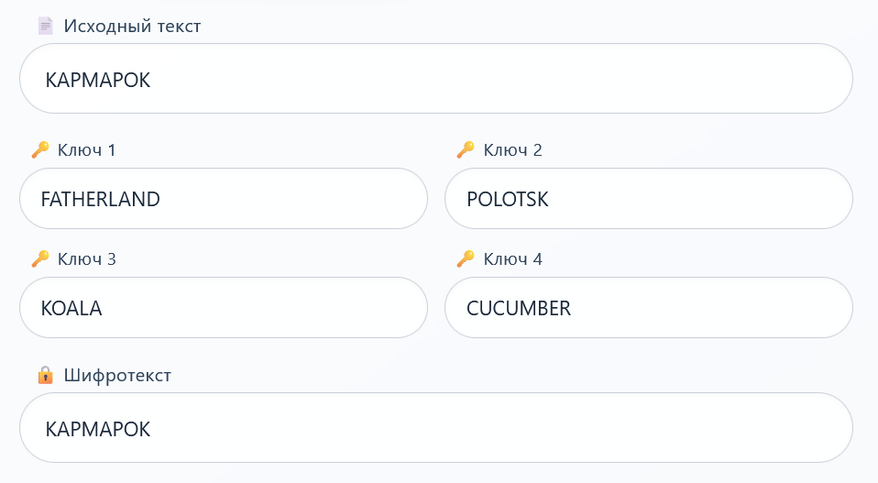

Шифр Виженера (прямой ключ)
Таблица подстановки Виженера


2.1. Дымовое тестирование
Входные данные:
• Исходный текст: Привет, Мир! 123
• Ключевое слово: ключ
Выравнивание текста и ключа:
 | п | р | и | в | е | т | м | и | р
Текст: | П | Р | И | В | Е | Т | М | И | Р
Ключ: | К | Л | Ю | Ч | К | Л | Ю | Ч | К
Результат: | Ъ | Ь | Ж | Щ | П | Ю | К | А | Ы

Шифрование:
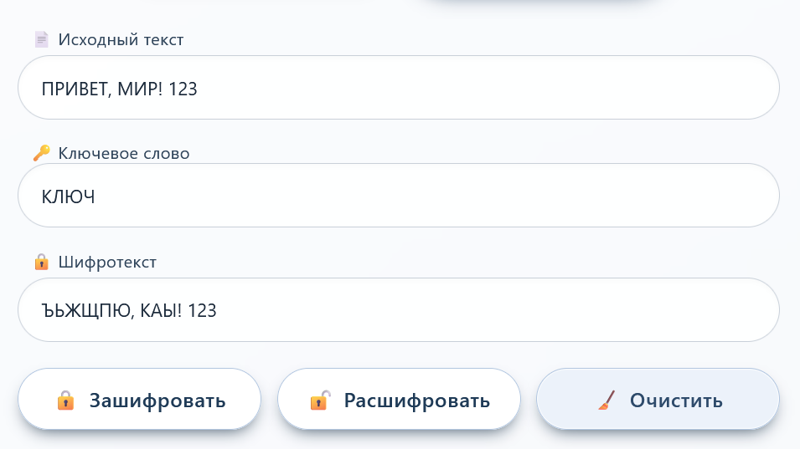

Дешифрование:
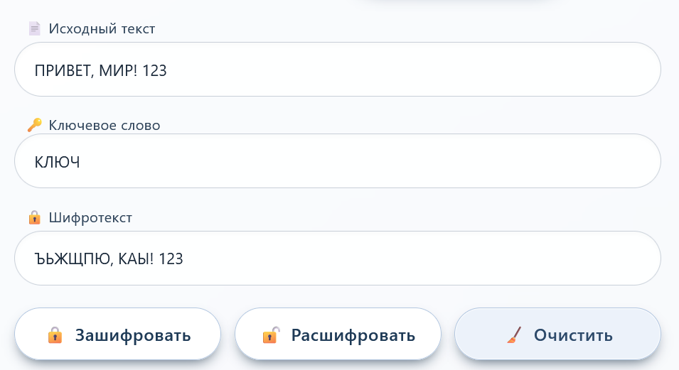

2.2. Тестирование на валидных данных
Тест 2.2.1: Текст содержит букву Ё
Входные данные:
• Исходный текст: ёлка
• Ключевое слово: код
Выравнивание текста и ключа:
 | ё | л | к | а
Текст: | Ё | Л | К | А
Ключ: | К | О | Д | К
Результат: | Р | Ъ | О | К

Шифрование
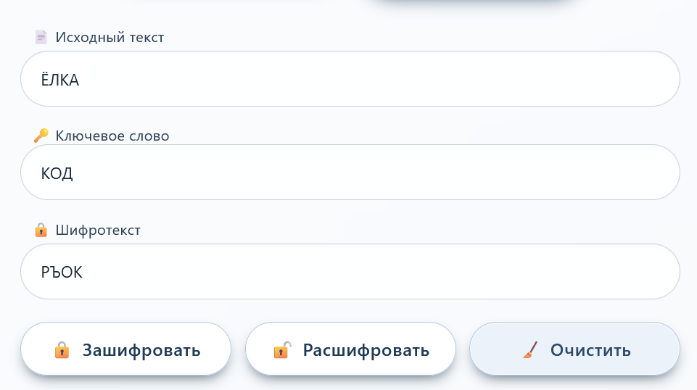

Дешифрование:


Тест 2.2.2: Короткий ключ с длинным текстом
Входные данные:
• Исходный текст: секрет
• Ключевое слово: аа
Выравнивание текста и ключа:
 | с | е | к | р | е | т
Текст: | С | Е | К | Р | Е | Т
Ключ: | А | А | А | А | А | А
Результат: | Р | Д | Й | П | Д | С

Шифрование:
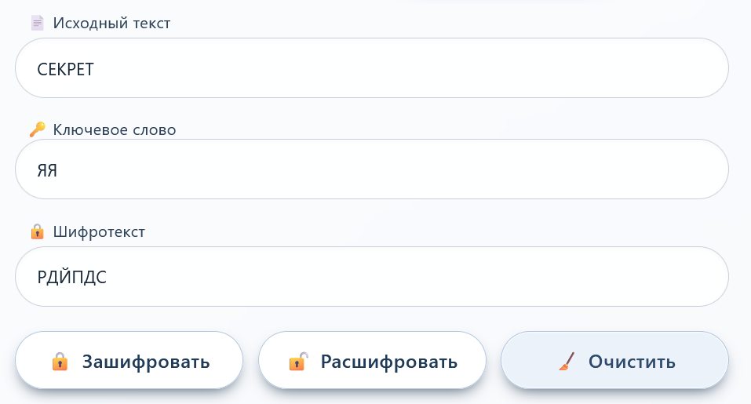

Дешифрование:


2.3. Тестирование на невалидных данных
Тест 2.3.1: Ключ содержит недопустимые символы.
Ввод некорректных символов заблокирован, доступны только русские буквы.

3. Подтеврждение работы с файлами
